 | Вместо многоточия записать названия отрезков.
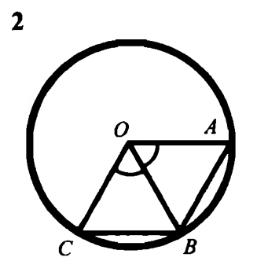 | №2. Дано: окр.(О, r),  ОА, ОВ, ОС –………………...,  СОВ = АОВ.  Доказать:  AВ=ВC
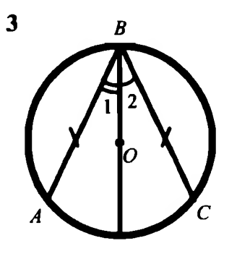 | №3. Дано: окр.(О, r),  АВ = ВС –………………...  Доказать:  1 = 2
Указание к решению задачи №3:
1.Выполним дополнительное построение: проведём радиусы ОА и ОС
и рассмотрим $∆$АОВ и $∆СОВ.$
Образец решения задачи №1.
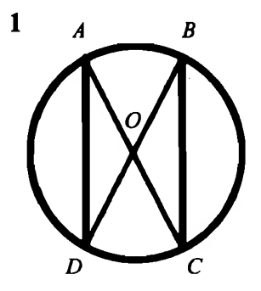 | №1. Дано: окр.(О, r),  АС, BD –диаметры.  Доказать:  AD = ВC
Решение:
Рассмотрим $∆$АОD и $∆ВОD.$
1.АО = ВО как радиусы одной и той же окружности.
2. DО = СО как радиусы одной и той же окружности.
3.∠ АОD = $∠ ВОD$ по свойству вертикальных углов.
4. Из 1, 2, 3 следует, что $∆$АОD = $∆ВОD$ по двум сторонам и углу между ними$.$
5. По определению равных треугольников АD = ВС.

